工作模板28

增值税专用发票电子化试点
纳税人端系统操作手册

本文主要介绍使用增值税发票开票软件（税务UKey版）开具增值税电子专用发票涉及的主要操作步骤。具体内容分为以下几个部分：
（一）下载安装及初始化设置
（二）发票领购管理
（三）增值税电子专用发票开具
（四）汇总上传
一、下载安装及初始化设置
包括以下6个步骤：下载安装、初始化登录、操作员管理、客户编码维护、商品编码赋码、电子发票配置。
1.下载安装：登录国家税务总局全国增值税发票查验平台（https://inv-veri.chinatax.gov.cn），点击“相关下载”，找到开票软件栏目点击“增值税发票开票软件（税务UKey版）”进行下载，保存到电脑桌面（目前电子发票版式文件仅支持OFD格式，若未安装可一并下载电子发票版式文件阅读器）。如图1-1-1所示。
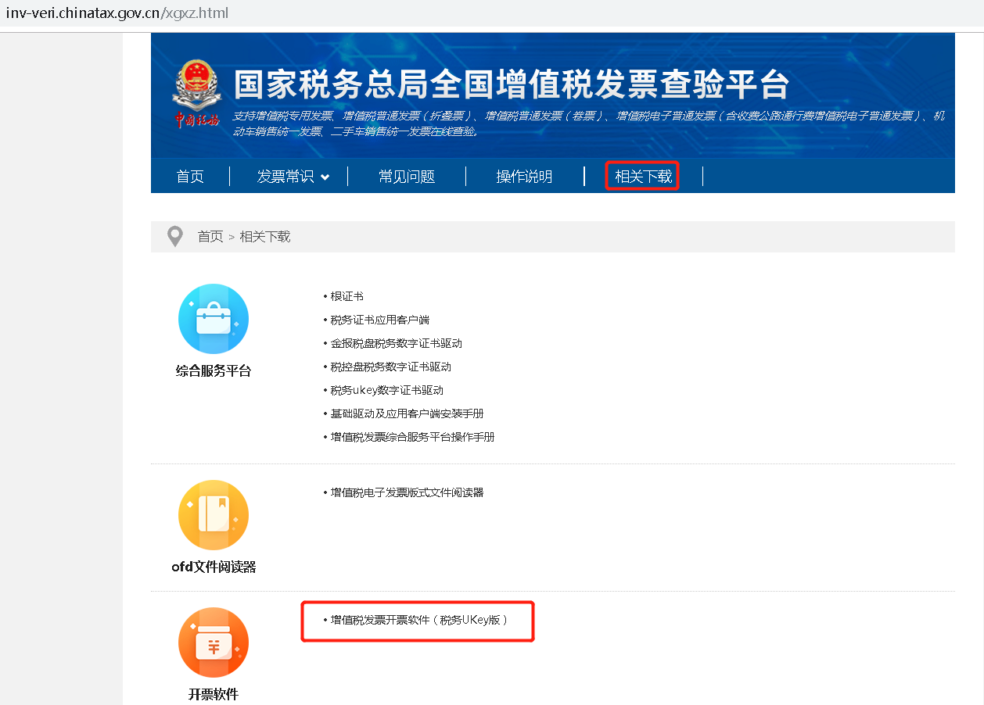
图1-1-1
解压安装包，双击“运行安装”，点击“立即安装”，根据提示直至安装完成。如图1-1-2所示。
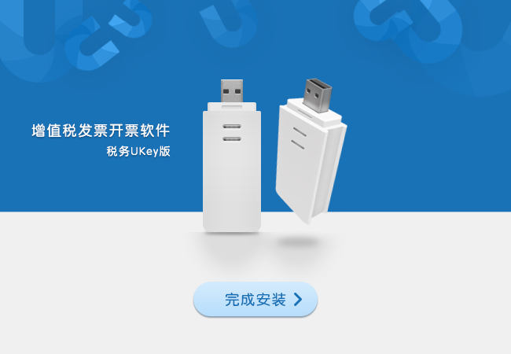
图1-1-2
桌面生成开票软件快捷方式“票”字图标，增值税发票开票软件（税务UKey版）就安装成功了。如图1-1-3所示。

图1-1-3
2.初始化登录：将税务UKey连接到电脑上，双击打开登录开票软件。输入UKey初始密码8个8，点击进入，如图1-2-1所示。首次安装使用需进行软件初始化设置。
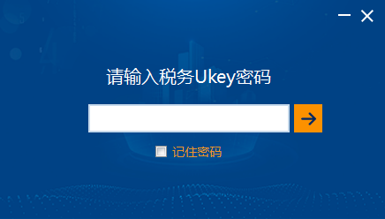
图1-2-1
验证数字证书密码，管理员登录密码默认为空，可以在此处选择修改税务UKey密码和管理员登录密码，也可以选择都不修改。首次使用税务UKey需要修改数字证书密码，这里填写两次修改后的证书密码，点击“下一步”。如图1-2-2所示。
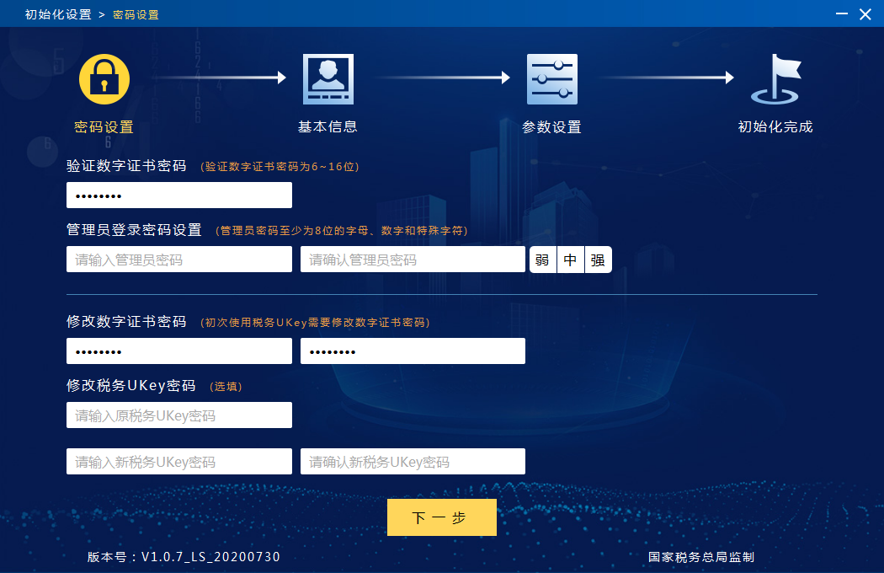
图 1-2-2
设置企业基本信息，依次填入营业地址、主管姓名、联系电话、银行名称、银行账号，点击“下一步”。如图1-2-3所示。
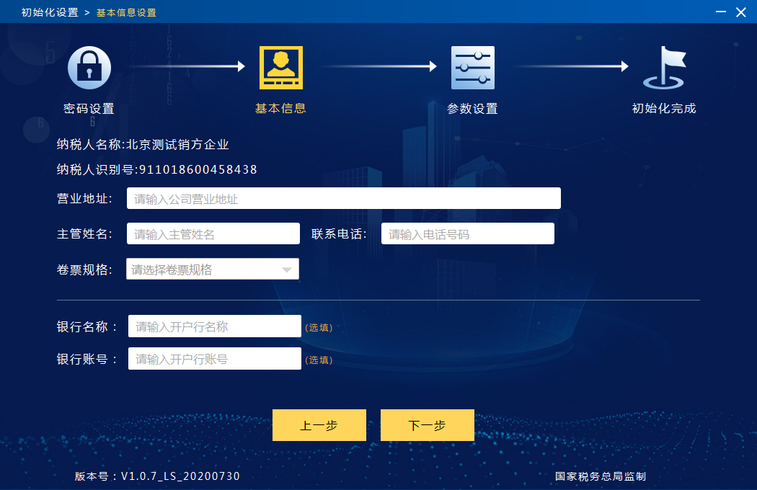
图 1-2-3
进行参数设置，确认发票上传服务器地址和端口号正确，点击“下一步”，完成参数设置，等待初始化完成。如图1-2-4所示。
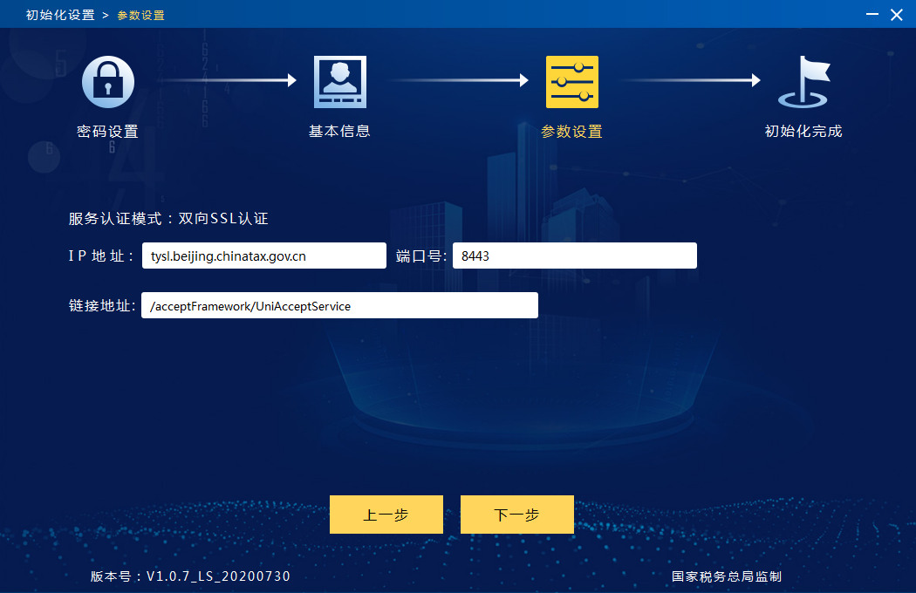
图 1-2-4
弹出用户登录界面，输入刚才设置的管理员密码或默认为空，点击“登录”进入开票软件。如图1-2-5所示。
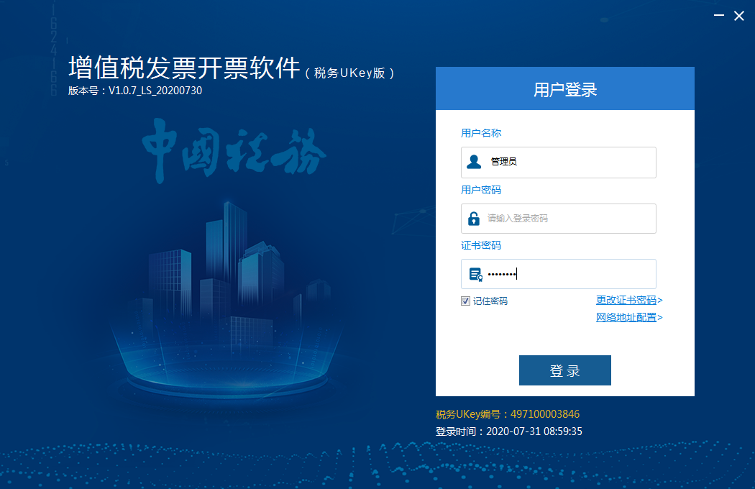
图 1-2-5
软件主要包括首页、发票管理、数据管理、系统设置、系统维护、成品油模块（成品油企业可见）。首页主要展示常用的功能模块。如图1-2-6所示。
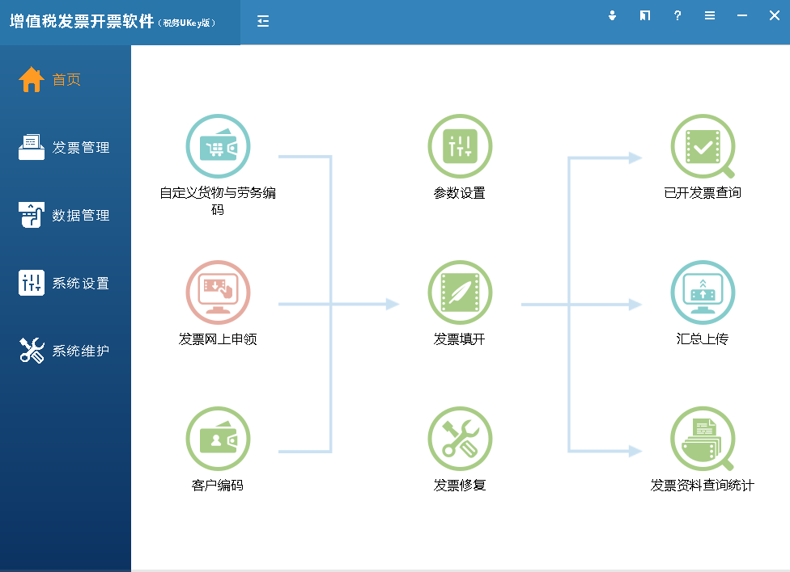
图 1-2-6
点击右上方图标，显示帮助主体菜单。如图1-2-7所示。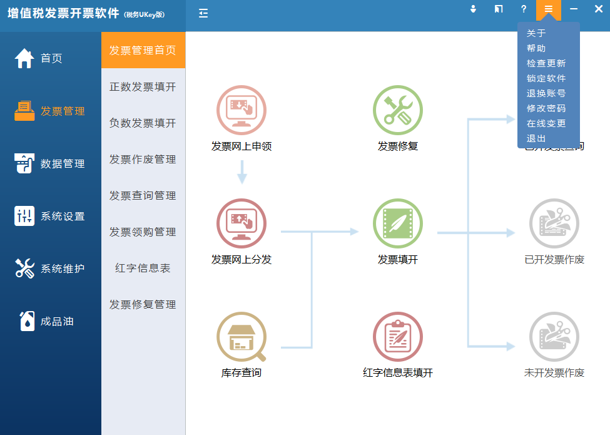
图 1-2-7
提供以下功能：
1）关于：显示纳税人基本信息、版权信息、开票系统版本信息等。
2）帮助：查看本开票软件的操作手册。
3）检查更新：查询开票软件版本，进行版本升级更新操作。
4）锁定软件：对计算机进行锁屏操作。
5）退换账号：退出当前账号切换其他账号。
6）修改密码：修改当前账户密码。
7）在线变更：纳税人需要更新相关税务信息时可使用此模块获取变更后的信息。
3.操作员管理：管理员登录软件，进入系统维护，点击“操作员管理”。如图1-3-1所示。
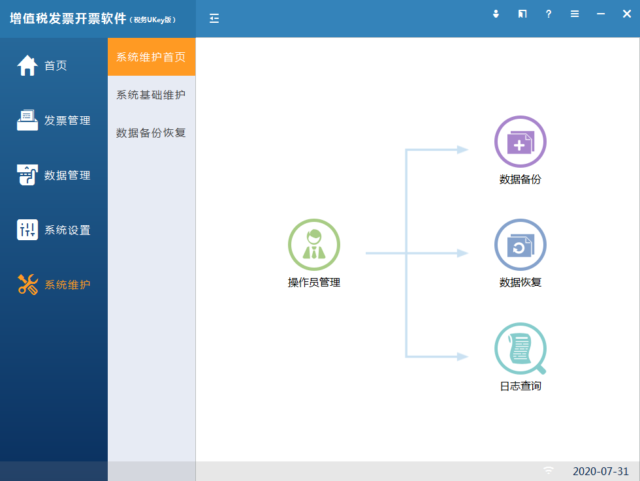
图 1-3-1
点击“新增操作员”按钮。账号位置输入开票员姓名，身份默认开票员，账号状态可用，点击“保存”，新增成功。如图1-3-2所示。
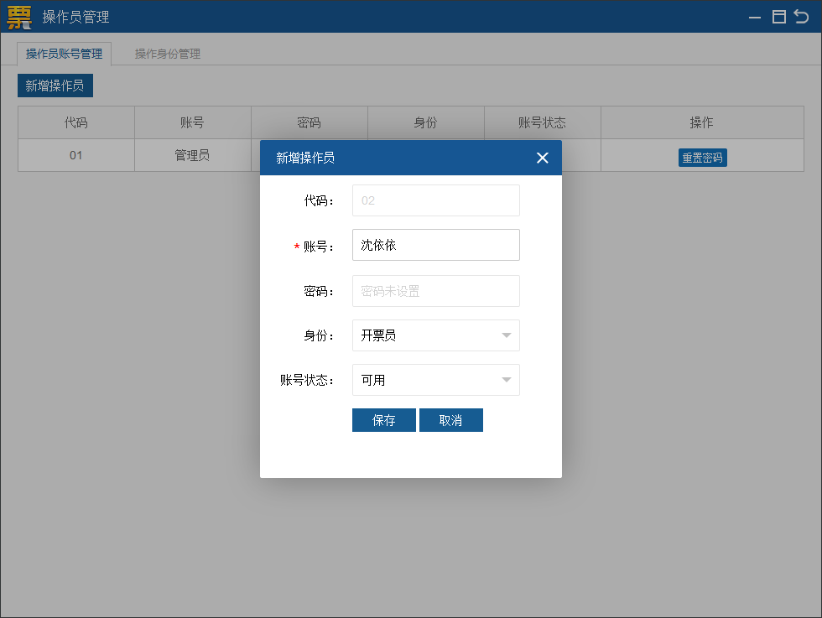
图 1-3-2
退出软件，重新打开，点击用户名称下拉框选择新增加的开票员账号，默认密码为空，登录软件,如图1-3-3所示。进入软件后可点击右上角帮助图标，进行修改密码操作。
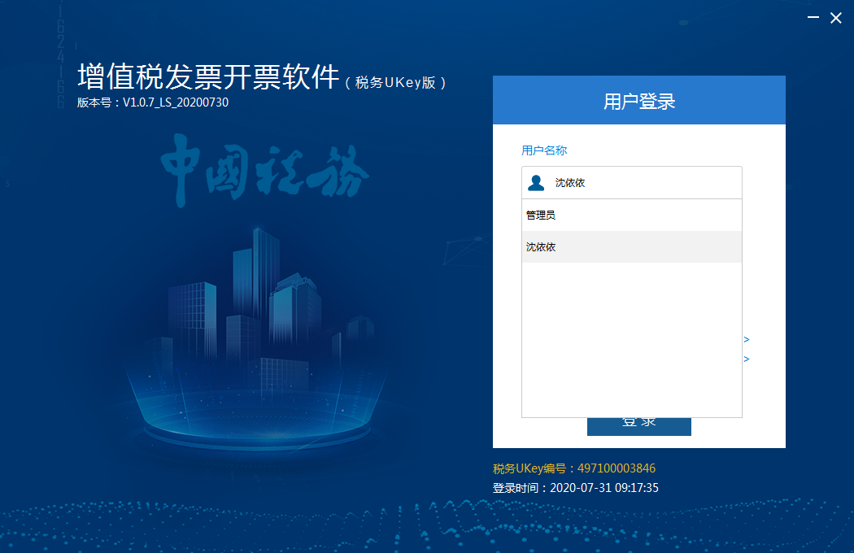
图 1-3-3
4.客户编码维护：录入与企业发生业务关系需要为其开具发票的客户信息，也可以对已录入的客户信息进行修改、查询、删除。填开发票时，“购货单位”可以从客户编码库中选取。如图1-4-1所示。
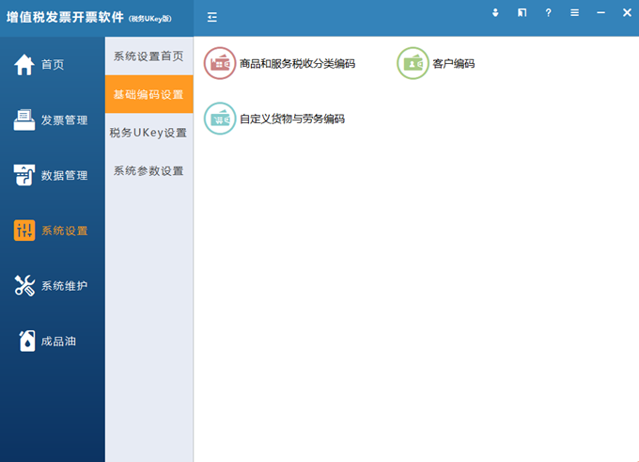
图 1-4-1
点击“客户编码”，在新页面中点击左侧“客户信息类别”，如图1-4-2所示。在输入框中填写客户类别名称，点击确定可以看到客户信息类别下出现了新增加的客户类别。
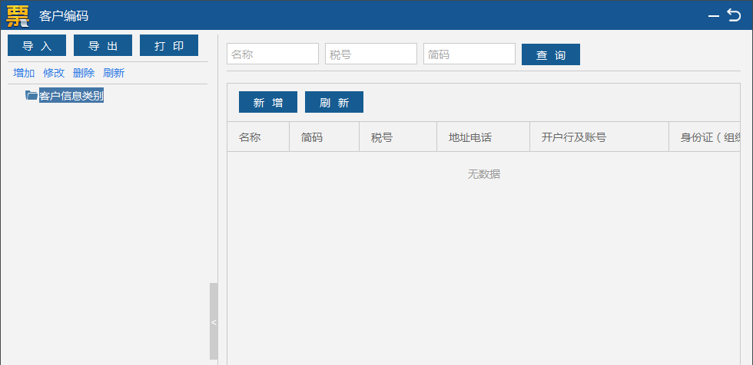
图 1-4-2
选中该类别后，点击右侧“新增”按钮，填写购买方客户名称、税号、地址电话、开户行及账号等信息，点击“立即提交”。如图1-4-3所示。
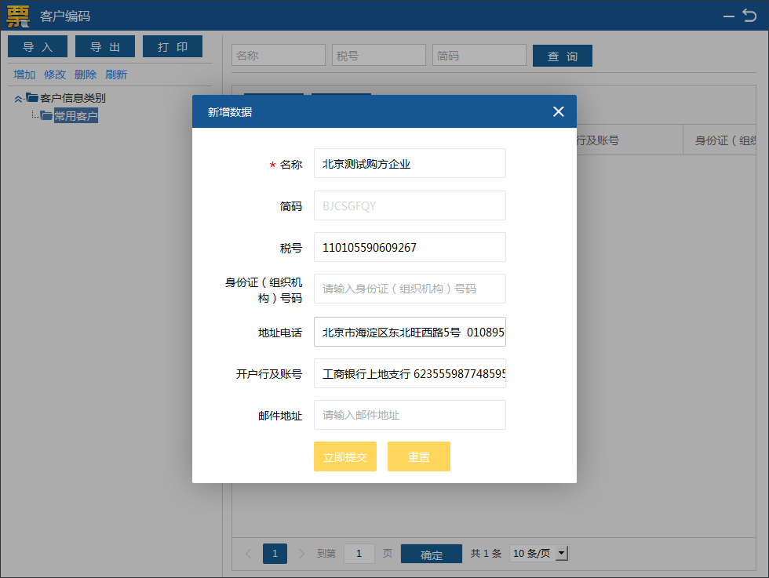
图 1-4-3
提示“增加客户信息列表内容成功”。如图1-4-4所示。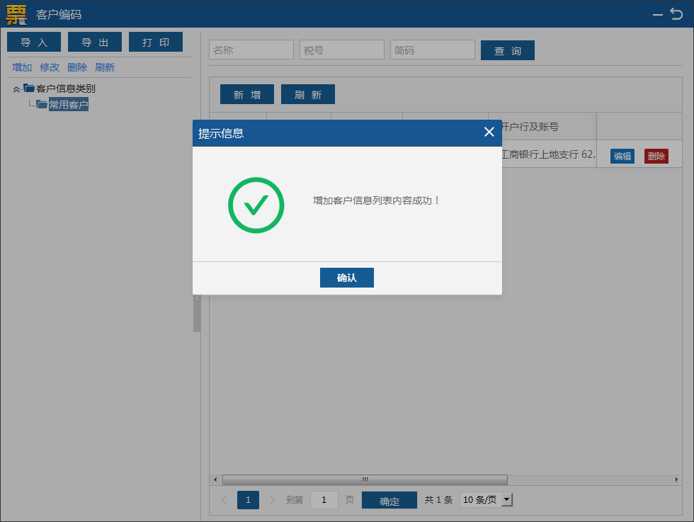
图 1-4-4
点击“确认”完成客户信息新增。这样开票时可直接选取使用该客户信息。同时客户编码模块也提供导入，导出和打印功能。如图1-4-5所示。
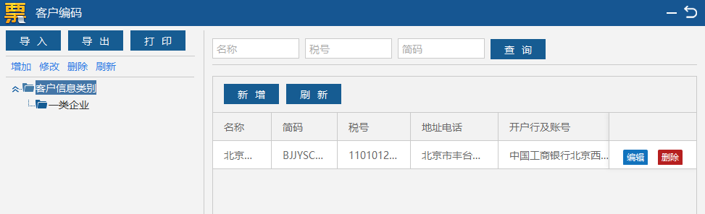
图 1-4-5
5.商品编码赋码：录入本企业所销售的自定义货物与劳务商品信息，并进行赋码操作。填开发票时，“货物或应税劳务名称”从自定义货物与劳务商品编码库中选取使用。如图1-5-1所示。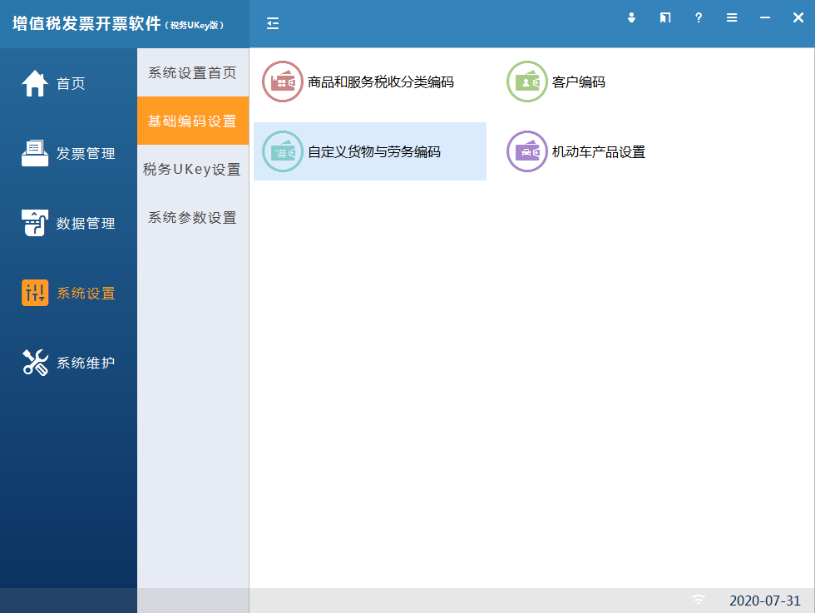
图 1-5-1
点击“客户编码”，在新页面中点击左侧“客户信息类别”，右侧点击“新增”商品按钮。在新增商品输入框中输入名称，自动生成简码，继续输入规格型号、单位、单价，点击“立即提交”。如图1-5-2所示。
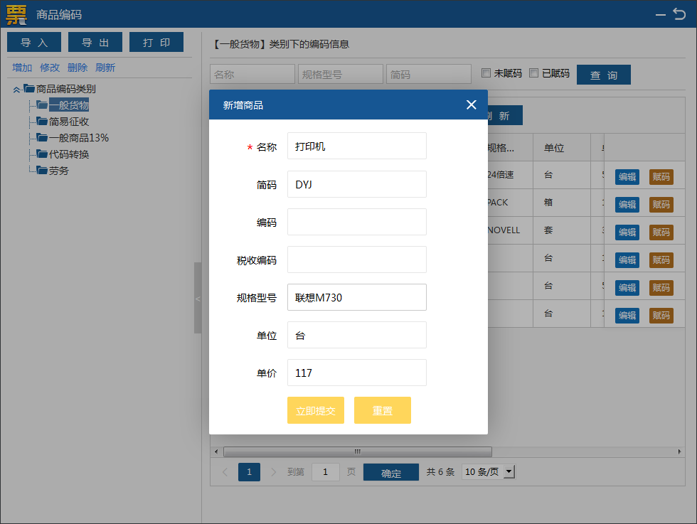
图 1-5-2
点击要赋码的商品行最右侧“赋码”按钮。如图1-5-3所示。
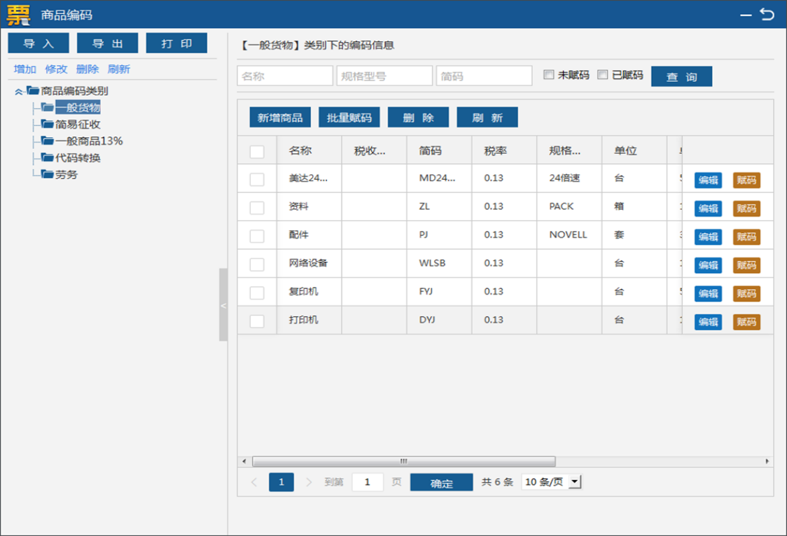
图 1-5-3
在弹出的商品和税收分类编码表中选择准确的编码，或者通过查询搜索来选择要赋的商品编码。勾选是否使用优惠政策，确认税率，是否含税标志后，点击“确定”按钮完成赋码。如图1-5-4所示。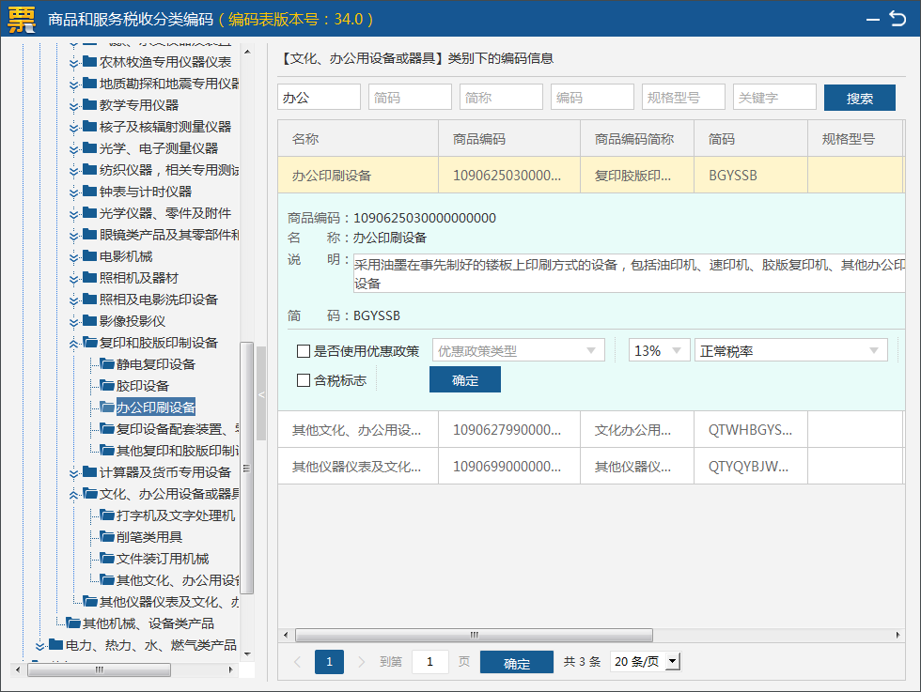
图 1-5-4
赋码成功后，返回商品编码页面，显示对应税收分类编码。如图1-5-5所示。如需批量赋码，可勾选多个需要赋码的同类商品，点击“批量赋码”按钮，赋码完成即可。商品编码模块也提供导入，导出和打印功能。
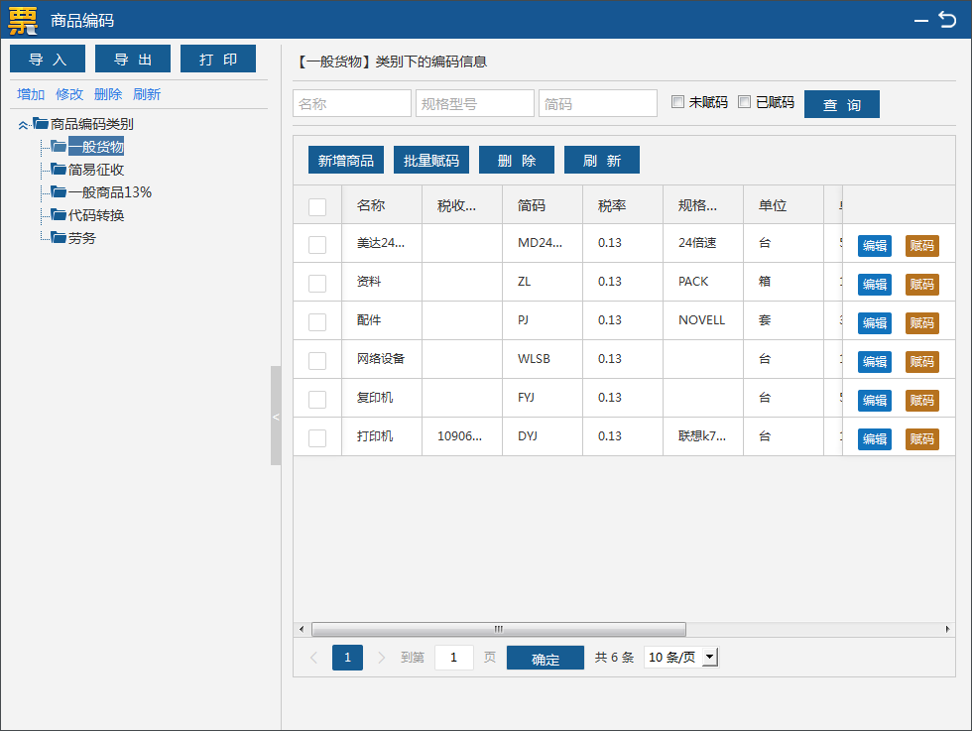
图1-5-5
6.电子发票配置：首次开具增值税电子专用发票之前，需要正确设置电子发票配置，包括版式文件服务器地址、版式文件服务器端口、邮件发件箱和邮箱SMTP授权码。软件自动带出版式文件服务器地址，版式文件服务器端口，纳税人核实确认即可。如图1-6-1所示。
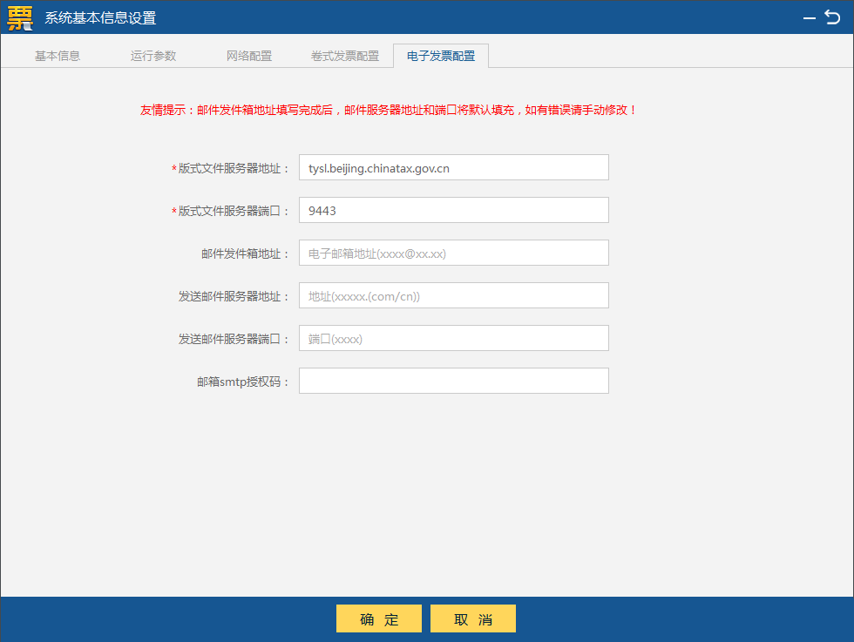
图 1-6-1
填写本企业邮件发件箱地址，填写后发送邮件服务器地址和发送邮件服务器端口会自动生成，一般情况下不需要修改，如果是用企业自有邮件服务器，需要按照实际参数填写，最后填写邮箱SMTP授权码（纳税人需要自行到本企业邮件发件箱中获取），完成电子发票配置的设置。如图1-6-2所示。

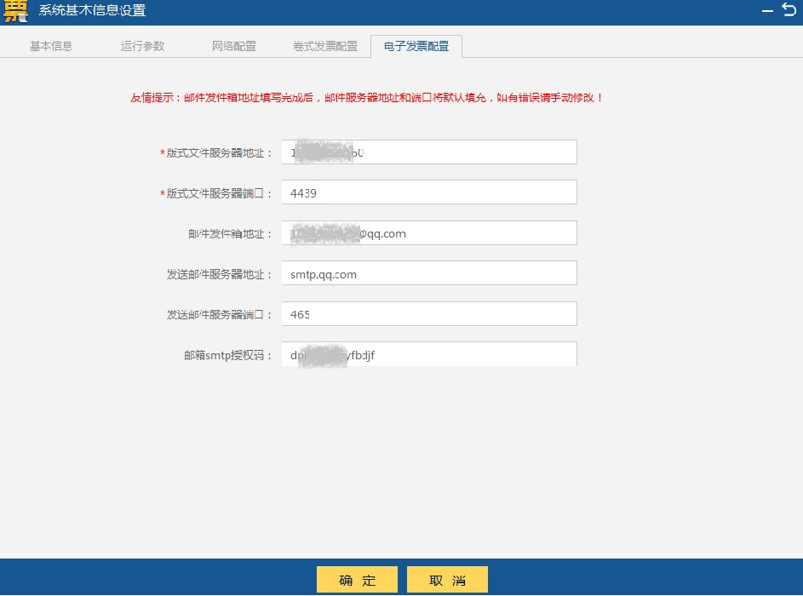
图 1-6-2
（关于邮箱SMTP授权码获取方式，这里以QQ邮箱为例进行说明：纳税人登录QQ邮箱，点击“首页/设置/账户”，找到POP3/IMAP/SMTP/Exchange/CardDAV/CalDAV服务，显示第三方客户端使用，生成授权码，也可点击POP3/SMTP服务右方的开启按钮，如图1-6-3所示。根据弹窗提示，发送短信到对应的号码进行验证，验证后页面上即显示邮箱SMTP授权码，把它复制粘贴到软件对应填写框，点击确定即可。如图1-6-4所示。）
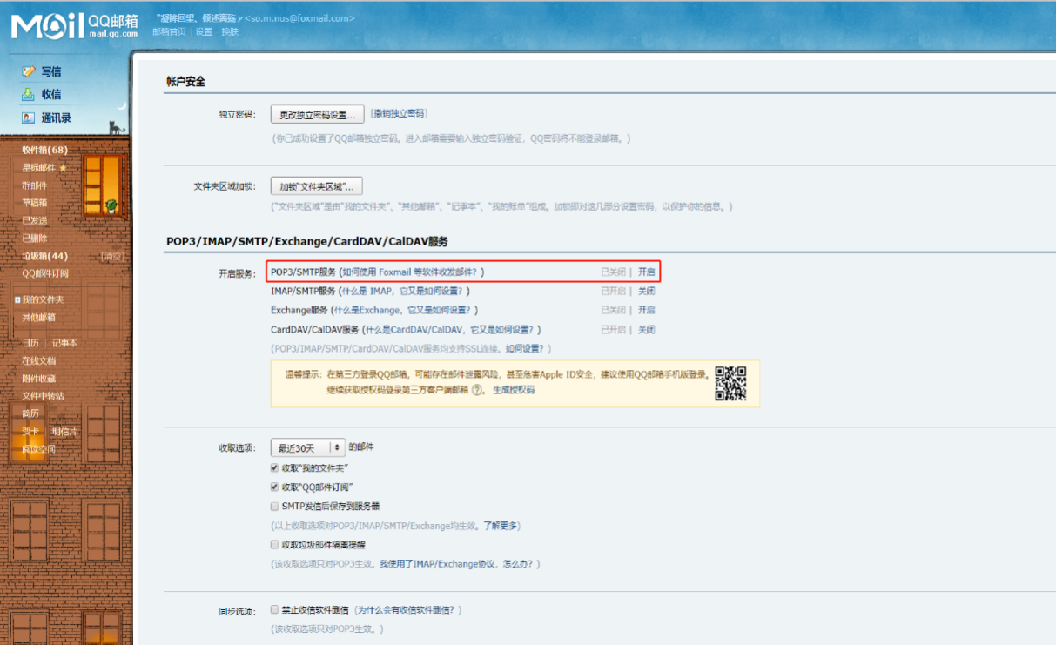
图 1-6-3
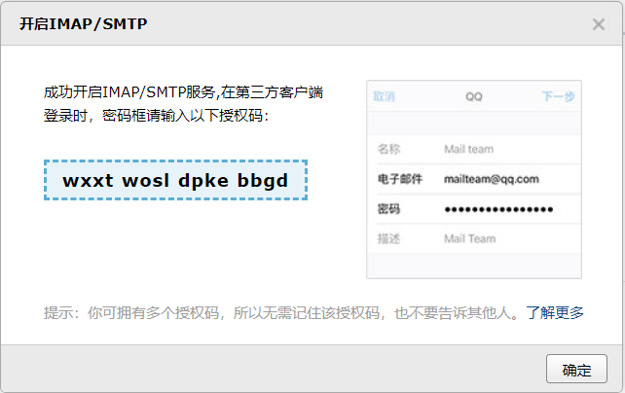
图 1-6-4
二、发票领购管理
包括以下3个步骤：库存查询、发票网上申领、发票网上分发。
1.库存查询：查询税务UKey中可用的各段发票的库存信息,以方便用户掌握发票期末库存情况。如图2-1-1所示。
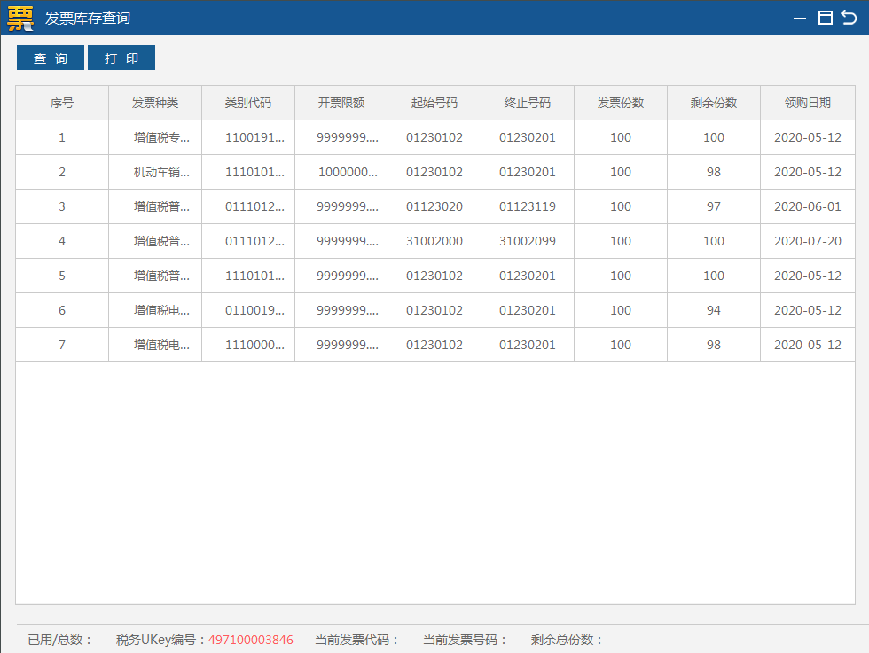
图2-1-1
2.发票网上申领：通过网络进行发票的申领、申领结果历史查询和设置纳税人发票配送地址等。
点击“申领”按钮，可选择申领的发票种类，填写此次申领发票的数量，申领人信息会从税局端自动获取，选择证件类型填写相应的证件号码，如实填写申领说明，领票方式可以根据自身需求和发票种类进行选择，点击“申领”，确认。如图2-2-1所示。
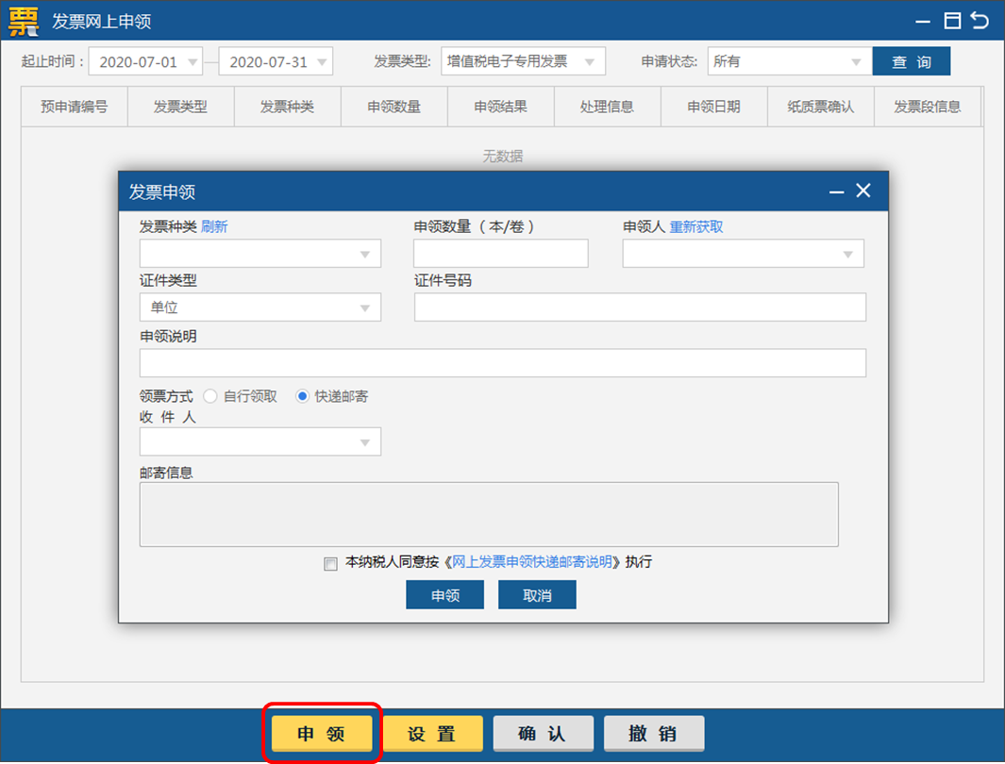
图 2-2-1
在发票网上申领界面可以查询发票信息，选择好起止时间等条件，点击“查询”，就能查询到已申领的发票。“设置”按钮用来设置纸质发票的配送地址，电子发票无需设置配送地址。
“确认”按钮用来确认处理信息栏状态为申领成功，且纸质票确认栏状态为未确认的记录。如要撤销发票申领，可对“申领中”状态的申领记录进行撤销操作，其他申领状态的申领记录不能撤销。
3.发票网上分发：将企业的已领取但未写入税控设备的发票分发到税务UKey。如图2-3-1所示。进入税务UKey标签页，显示当前纳税人的网上发票及税务UKey中可用发票库存信息。点击“查询”按钮，查出纳税人所有的未分发的和待分发的网络发票，同时显示税务UKey中的发票库存信息。
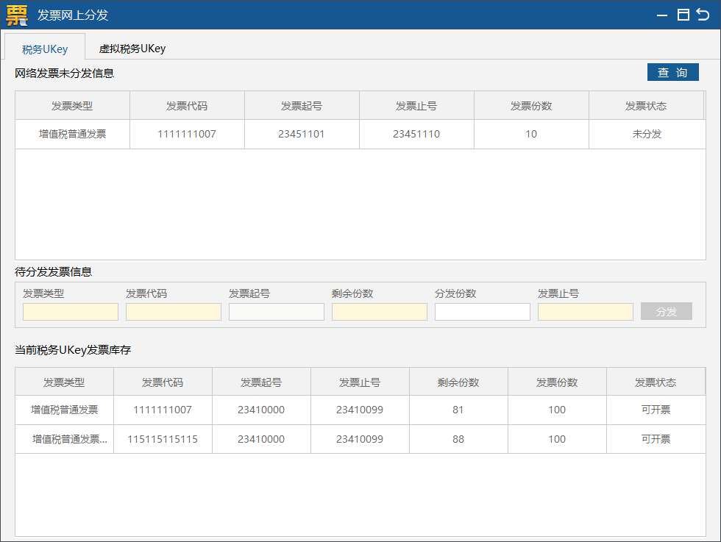
图 2-3-1
在网络发票未分发信息查询结果中选择想要分发的发票，在待分发发票信息框中输入想分发的份数（不能超过剩余份数，且分发份数不能为零），点击“分发”按钮，分发成功后，软件自动查询显示发票已分发至当前税务UKey中，发票状态为“可开票”，说明发票可正常使用。
三、增值税电子专用发票开具
包括以下3个步骤：正数发票开具、发票查询、负数发票开具。
1.正数发票开具：正数发票填开，选择增值税电子专用发票。如图3-1-1所示。
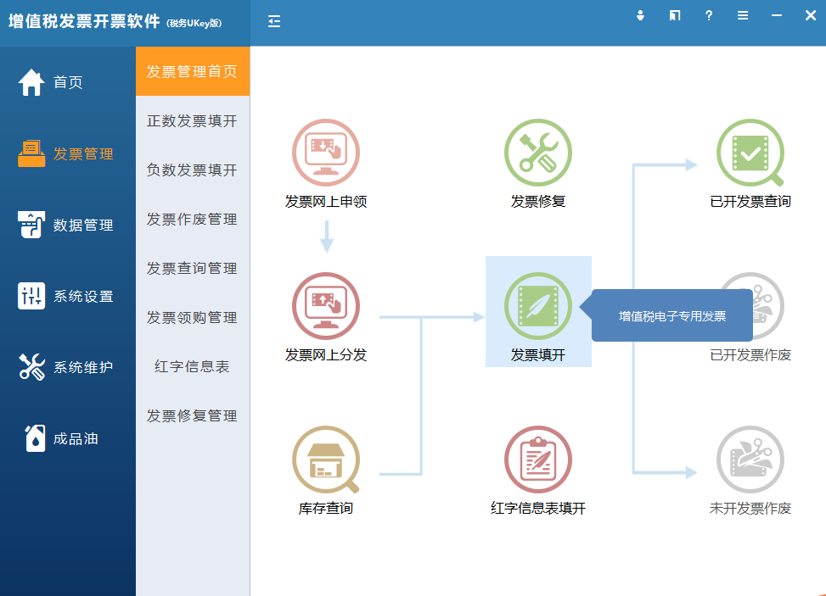
图3-1-1
首次开具需点击页面下方“目录设置”，如图3-1-2所示，在弹出框中指定发票文件存放目录，设置扫描时间间隔，点击“保存”即可。如图3-1-3所示。
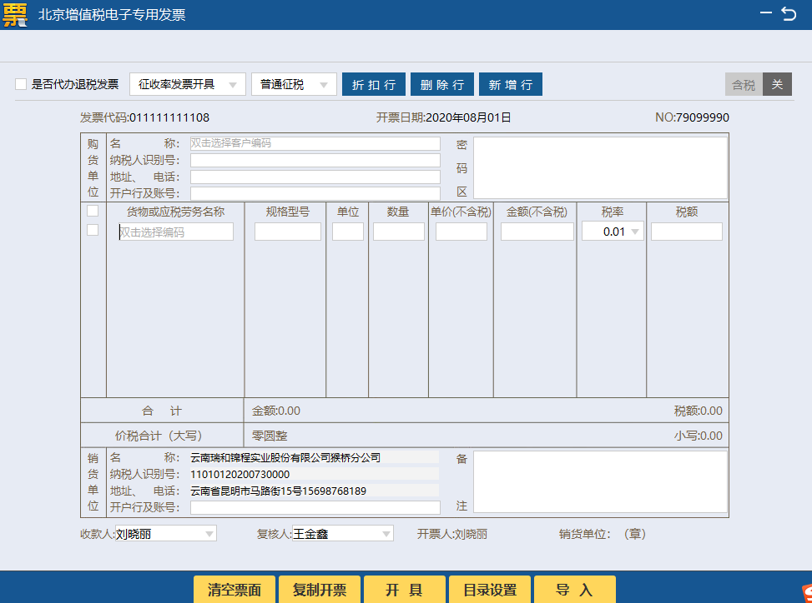

图 3-1-2
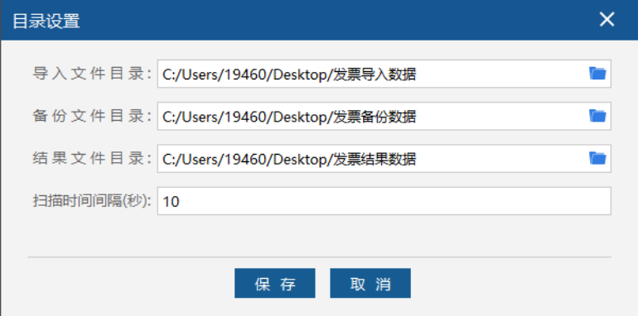
图 3-1-3
此处设置的“导入文件目录、备份文件目录、结果文件目录”与开具电子普票功能类似。
按照实际情况选择确认征税方式，包括普通征税、差额征税、减按征税。如图3-1-4所示。
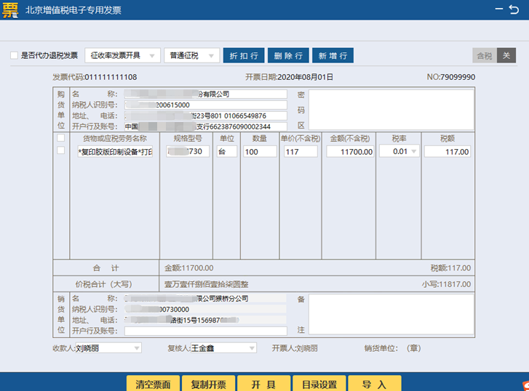

图 3-1-4
购货单位栏填写：在填开界面手动输入购货单位信息，或者双击选择之前设置好的客户编码。
- 名称：单位全称（不得漏字，错别字）
- 纳税人识别号：统一社会信用代码
- 地址、电话：注册地址（非经营地址）及在税务机关登记的电话
- 开户行及账号：企业基本账户开户行及账号
货物或应税劳务名称栏填写：双击选择对应的商品编码，显示出所需要开具的商品信息，填入数量、单价，生成金额、选择与实际业务相符合的增值税税率，生成税额，如需开具多个商品，可点击上方“新增行”按钮增加商品行。不需要可选择后点击“删除行”。
注意：增值税电子专用发票最多支持开具100条。
其他信息填写：销方信息将自动带出；备注信息需根据实际情况及发票填开要求填写；收款人和复核人信息可选择或填写；开票人姓名根据登录的操作员账号自动生成，不可更改。
确认票面信息无误，点击界面下方“开具”按钮，完成发票开具。如图3-1-5所示。可根据实际需要选择以二维码或者发送邮件的方式，将已开具好的发票交付购方。
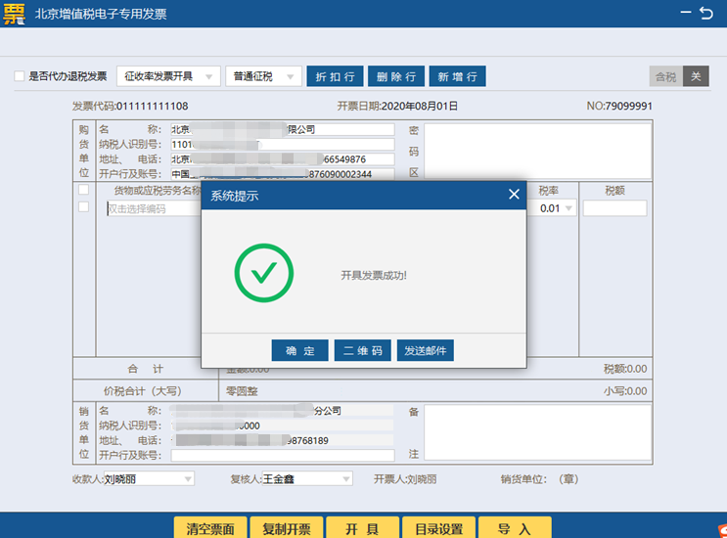
图 3-1-5
2.发票查询：已开发票查询中，选择对应发票类型增值税电子专用发票，查询后确认发票状态为已上传。如图3-2-1所示。

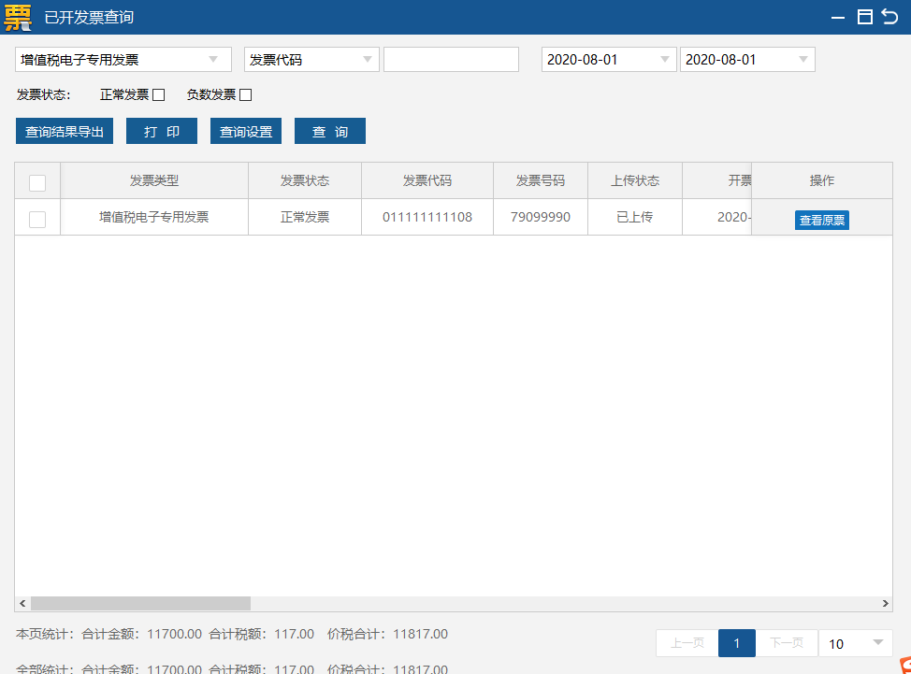
图 3-2-1
点击右侧“查看原票”，可以选择界面下方的“下载”按钮，将电子发票版式文件保存到指定的文件夹。如图3-2-2所示。
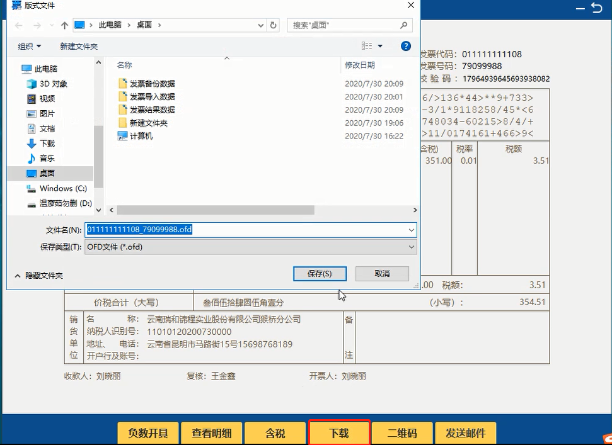
图 3-2-2
这里也可点击“二维码”或“发送邮件”按钮，进行电子发票版式文件交付。购方扫描销方提供的二维码或点击邮件中版式文件下载URL链接地址，进行预览、下载电子发票版式文件和验证签章。如图3-2-3所示。
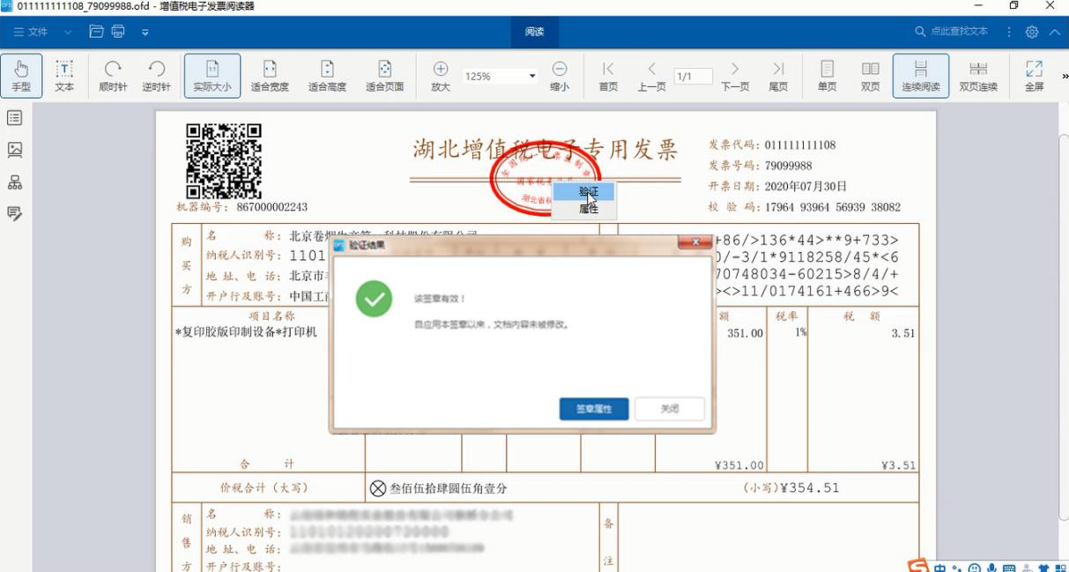
图 3-2-3
3.负数发票开具：如果发生销货退回、开票有误、应税服务终止等情形，需开具负数发票进行冲销。如图3-3-1所示。
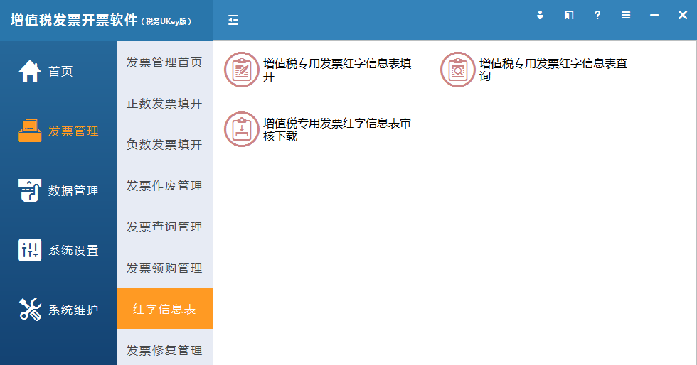
图 3-3-1
点击“红字信息表”中“增值税专用发票红字信息表填开”，弹出开具红字发票信息选择页面，提供两种申请方式：购买方申请和销售方申请。如图3-3-2所示。
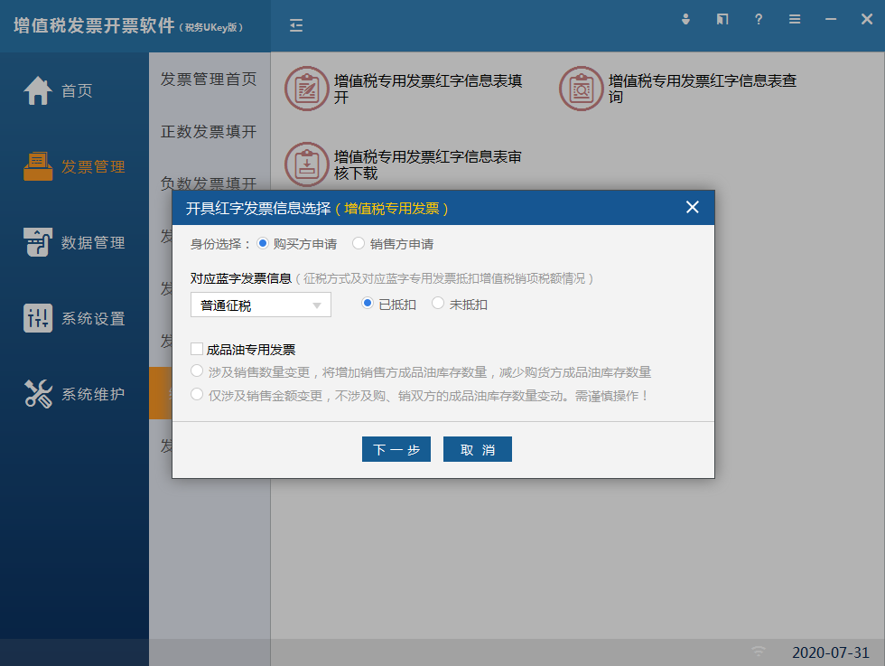
图 3-3-2
购买方填开红字信息表。根据对应蓝字专用发票抵扣增值税销项税额情况，分已抵扣和未抵扣两种方式：选择已抵扣，不需要填写对应蓝字发票代码和发票号码，直接点击“下一步”。选择未抵扣，需填写蓝字发票代码和号码，选择发票填开日期，点击“下一步”，进入填开界面，如图3-3-3所示。购方信息自动带出不可修改，其他信息根据原蓝字发票进行填写，确认无误，点击“上传”，如图3-3-4所示。

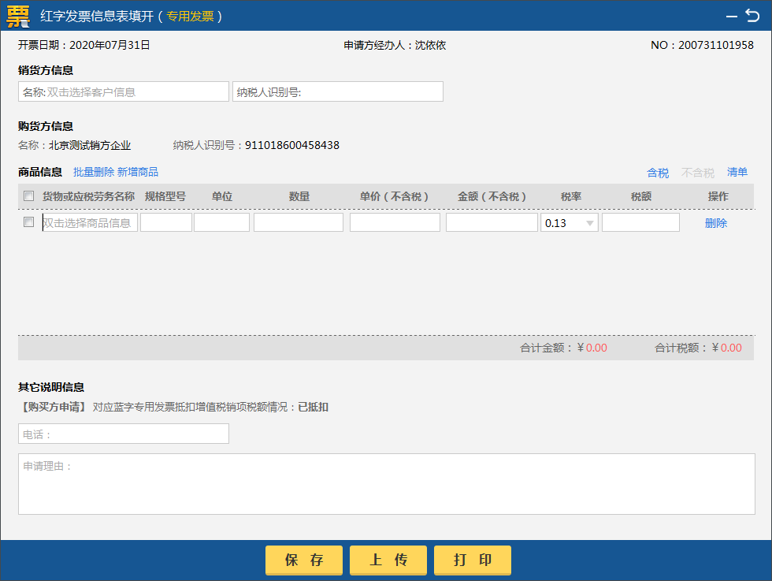
图 3-3-3
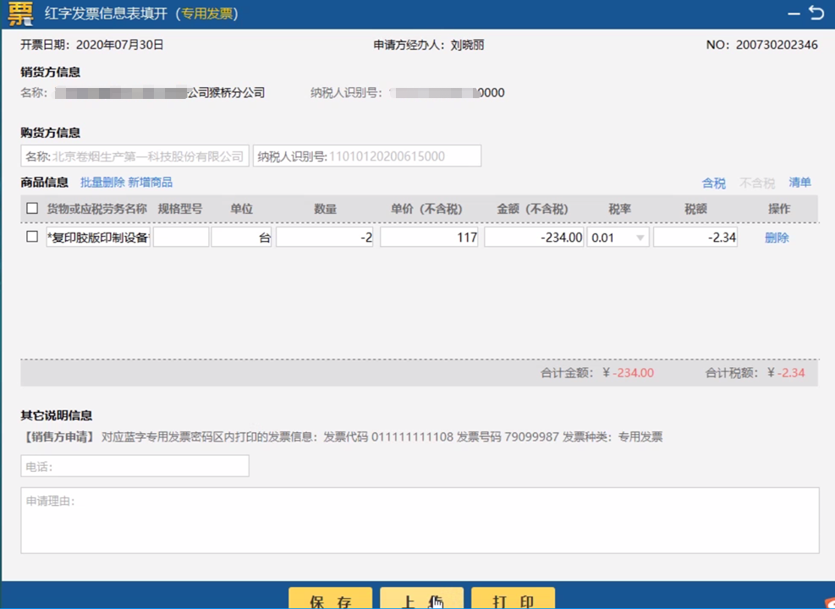
图 3-3-4
销售方申请填开红字信息表。需填写蓝字发票代码和号码，选择发票填开日期，点击“下一步”，如图3-3-5所示。
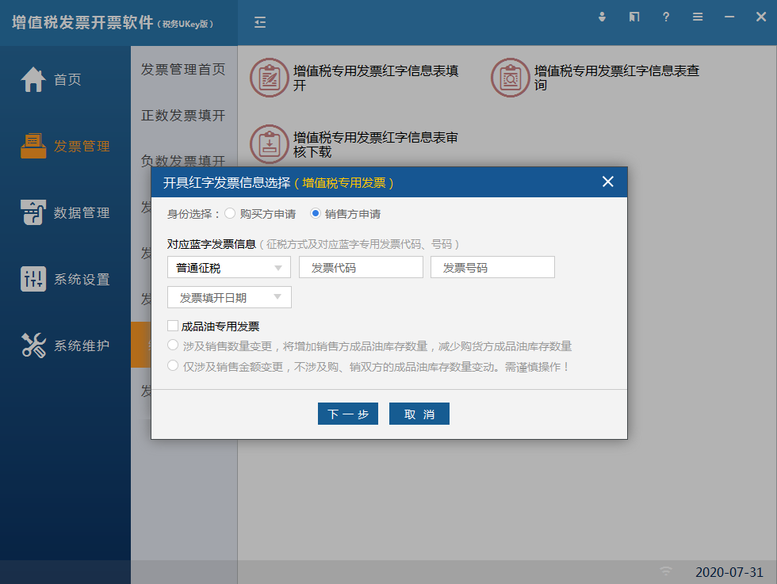
图 3-3-5
如果数据库中有对应蓝字发票，进入信息表填开界面时，系统会自动填写信息表信息；数据库中无对应蓝字发票信息的，进入信息表填开界面时，销方信息自动带出不可修改，其他信息需要进行手工填写，确认无误，点击“上传”。红字发票信息表比对信息无误，系统将提示“审核通过”，点击“确认”即可继续进行负数发票填开。如图3-3-6所示。
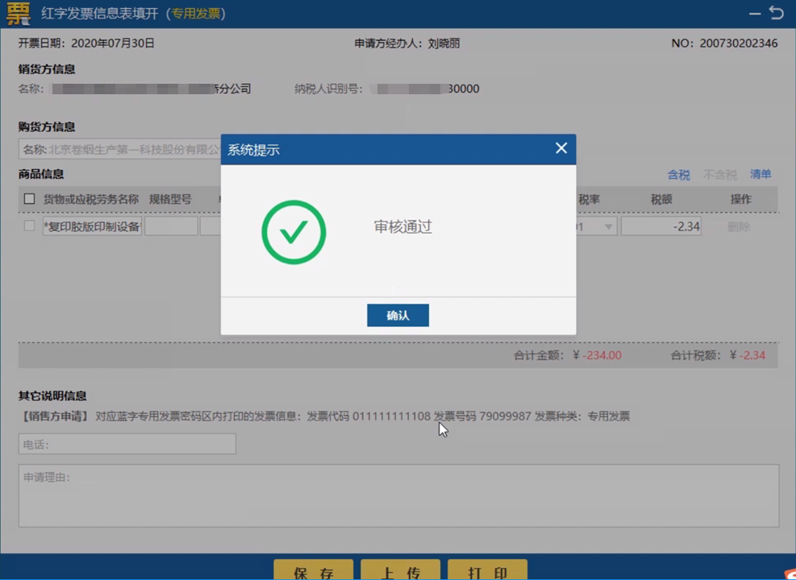
图 3-3-6
在“增值税专用发票红字信息表查询”中查询出待开具的负数增值税电子专用发票信息，在对应的红字发票信息表后点击“进入开具”,如图3-3-7所示,进行增值税电子专用负数发票开具。负数发票开具页面如图3-3-8所示。
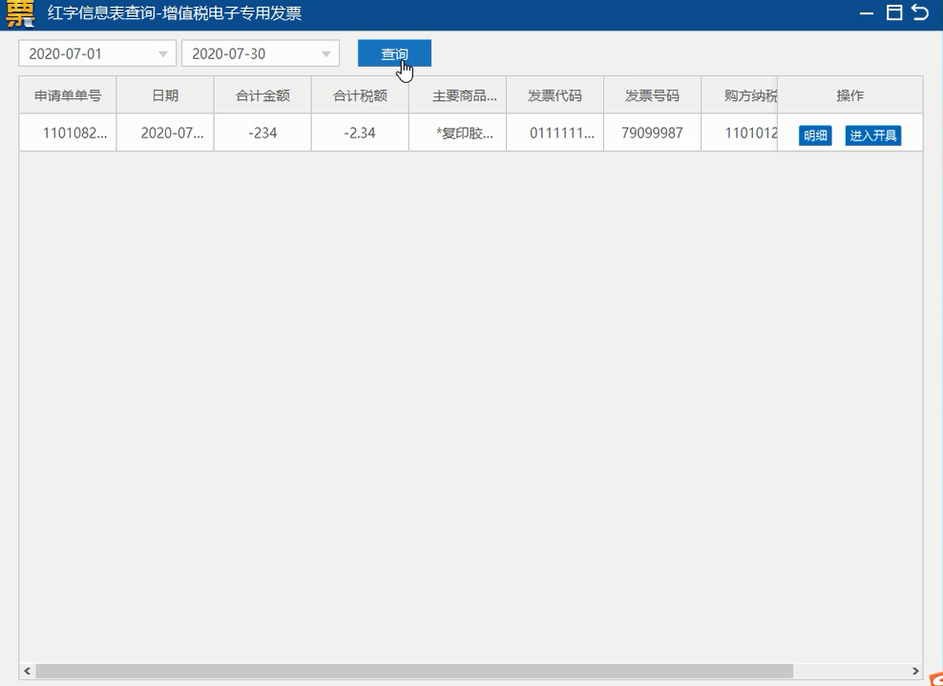
图 3-3-7
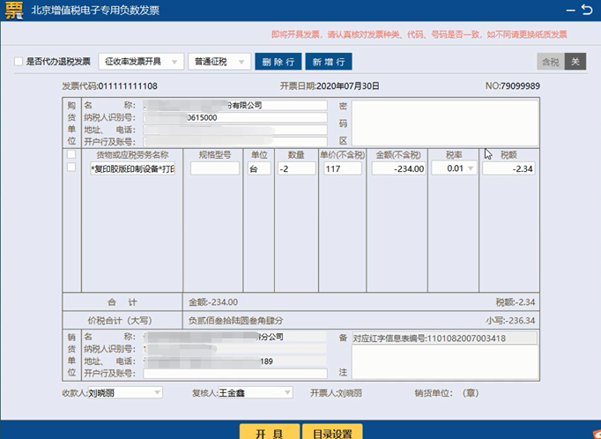
图 3-3-8
四、汇总上传
包括以下2个步骤：汇总上传和反写监控。
征期，纳税人需要通过互联网进行发票汇总上传。软件支持登录自动汇总上传，并在右下方弹窗提示汇总上报情况，如图4-1-1所示。点击“我要查看”，弹出汇总明细页面，如图4-1-2所示。
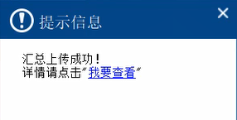
图 4-1-1
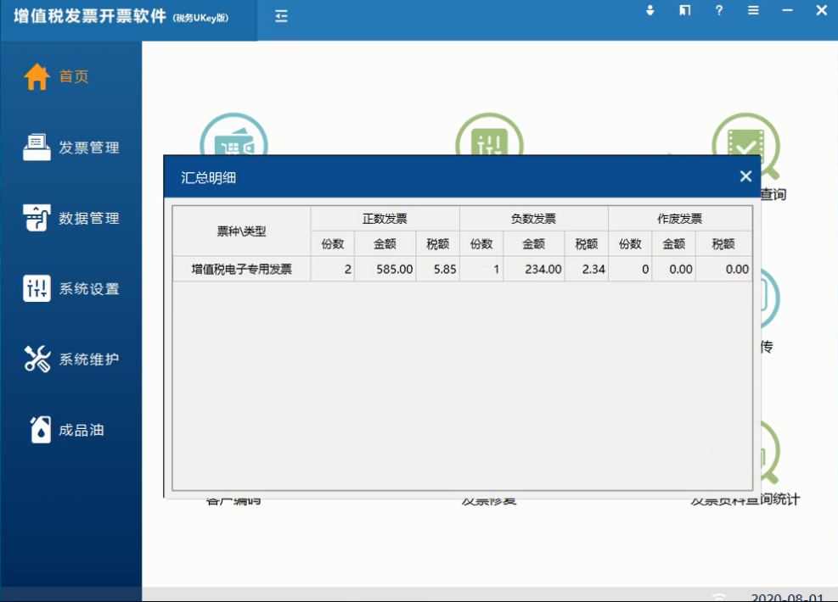
图 4-1-2
上传成功后进入申报系统完成申报，再次登录开票软件，系统将自动操作反写监控。如需手工操作，需要进入汇总上传页面。如图4-1-3所示。
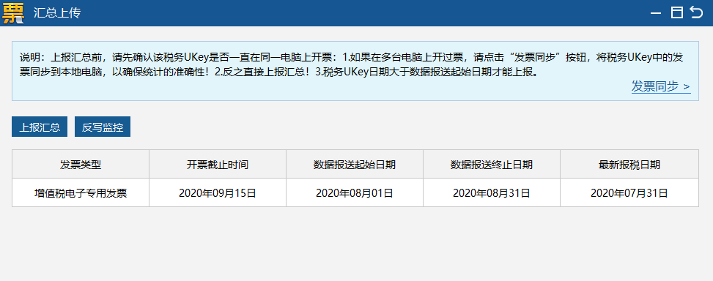
图 4-1-3
点击“上报汇总”前，先确认税务UKey是否一直在同一电脑上开票，如在多台电脑上开过票，需进行“发票同步”，数据恢复成功后，再点击“上报汇总”，然后在弹出框中点击“确认”即可。如图4-1-4所示。
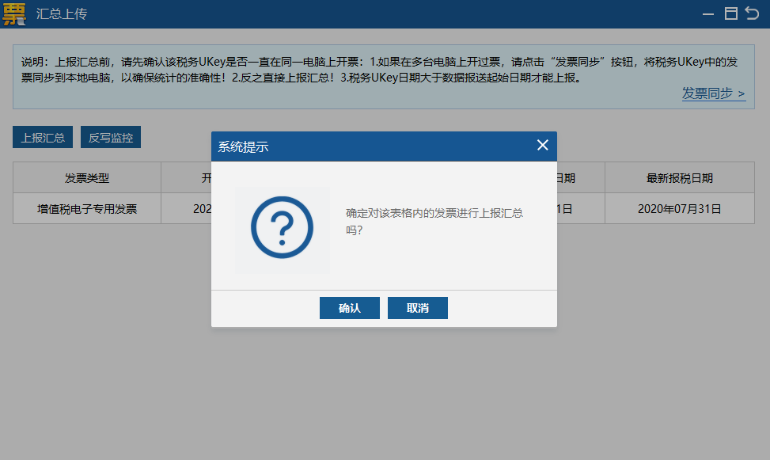
图 4-1-4
待完成申报操作后，再点击“反写监控”，在弹出框中点击“确认”，如图4-1-5所示。提示反写成功即可。如图4-1-6所示。
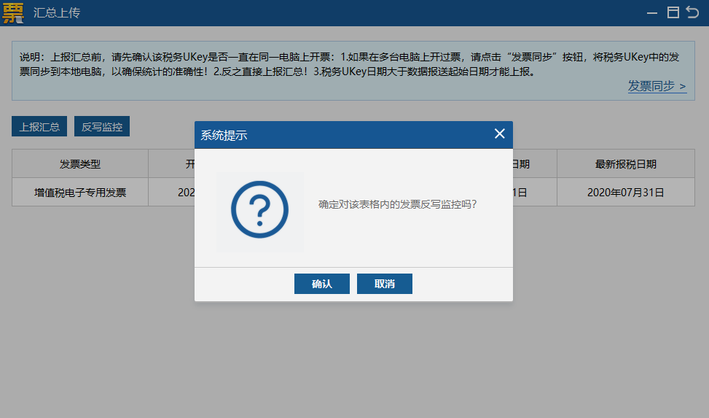
图 4-1-5
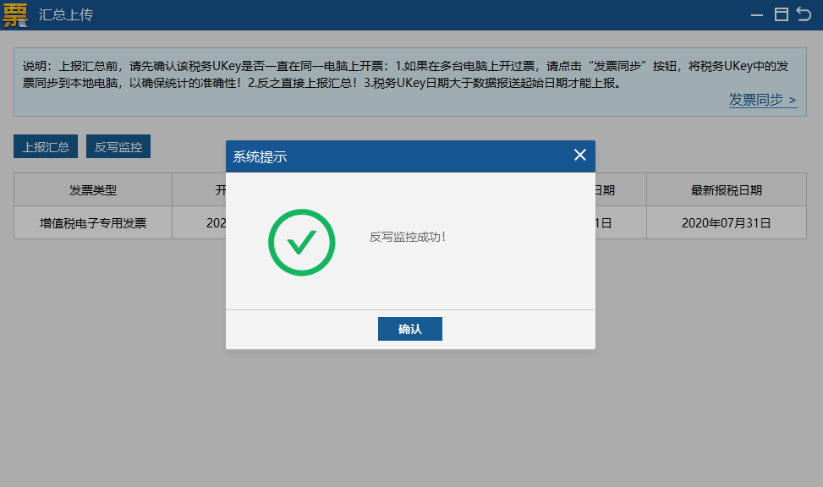
图 4-1-6

